日本へ来てから
ユニット25

ことば
くしゃみ | 鼻水 | 風邪薬 | 飲みます（薬を～） | 治ります
病院 | 花粉症 | 止まります | かゆい | 赤い
嫌いな | マスク | します（マスクを～） | チェック

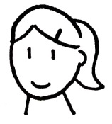
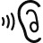
①
②
③
④
58
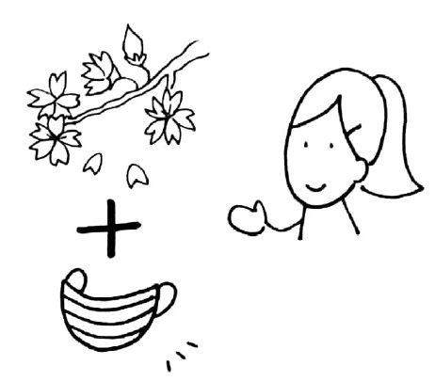
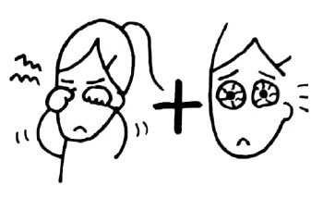
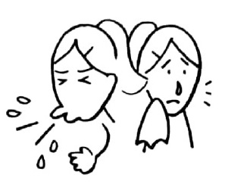
花粉症
３年前の春、急にくしゃみと鼻水が出ました。風邪薬を飲みました。でも、治りませんでした。それで、病院へ行きました。花粉症でした。わたしは花粉症になりました。
ですから、毎年、春は大変です。くしゃみと鼻水が止まりません。目もかゆくなります。そして赤くなります。わたしは、春が嫌いになりました。

出かけるとき、必ずマスクをします。店にいろいろなマスクがあります。きのう、チェックの
マスクを買いました。とてもかわいいです。わたしは、日本のマスクが好きです。ちょっと
楽しくなります。
日本の春は、「桜の季節」です。そして、「マスクの季節」です。
パクさん
⑤
Q&A
Q1:パクさんは、いつ花粉症になりましたか。  Q2:パクさんは、花粉症のとき、どうなりますか。  Q3：パクさんは日本のマスクが好きですか。 | A1:3年前の春、花粉症になりました。  A2:くしゃみと鼻水が止まりません。目も  かゆくなります。そして赤くなります。  A3:はい、好きです。ちょっと楽しくなります。
⑥
質問に答えましょう
日本へ来てから、食べ物で、何が好きになりましたか。何が嫌いになりましたか。
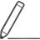
⑦
話しましょう・書きましょう
日本へ来てから、何が変わりましたか。
（例） （ ）が好きになりました。 ／ （ ）が嫌いになりました。
食べ物

ちょっと文法
①目がかゆくなります。
②春が嫌いになりました。
③花粉症になりました。
59

